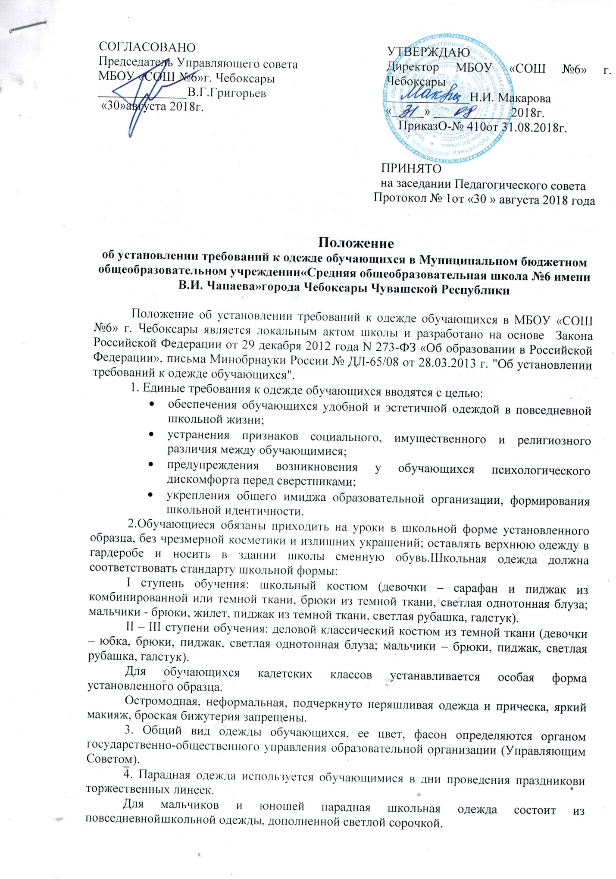

Для девочек и девушек парадная школьная одежда состоит из повседневнойшкольной одежды, дополненной светлой блузкой или праздничным аксессуаром.
Спортивная одежда используется обучающимися на занятиях физическойкультурой и спортом.
Одежда обучающихся может иметь отличительные знаки образовательнойорганизации (класса, параллели классов): эмблемы, нашивки, значки, галстуки итак далее.
5. Одежда обучающихся должна соответствовать санитарно-эпидемиологическим правилам и нормативам «Гигиенические требования к одеждедля детей, подростков и взрослых, товарам детского ассортимента и материалам дляизделий (изделиям), контактирующим с кожей человека. СанПиН 2.4.7/1.1.1286-03»,утвержденным постановлением Главного государственного санитарного врачаРоссийской Федерации от 17 апреля 2003 г. № 51 (зарегистрировано МинюстомРоссии 5 мая 2003 г., регистрационный № 4499).
6. Одежда обучающихся должна соответствовать погоде и месту проведенияучебных занятий, температурному режиму в помещении.
7. Внешний вид и одежда обучающихся должны соответствовать общепринятым в общественормам делового стиля и носить светский характер.
8. Обучающимся не рекомендуется ношение в образовательных учрежденияходежды, обуви и аксессуаров с травмирующей фурнитурой, символикойасоциальных неформальных молодежных объединений, а также пропагандирующихпсихоактивные вещества и противоправное поведение.

